exercise 1.md

חלק :1 מחקר על מערכת הקבצים

1 איך יוצרים תיקייה בגאווה?

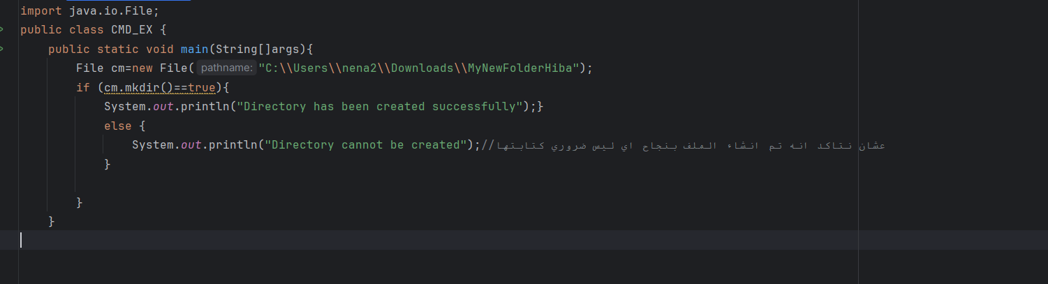

<https://how.dev/answers/how-to-create-a-directory-using-java>

ב-Java, ליצירת תיקייה תחילה נשתמש ב-class File (import java.io.File).

לאחר מכן, נגדיר את התיקייה הרצויה ונתיב היצירה שלה באמצעות משתנה בשם cm מטיפוס File.

לבסוף, נפעיל את השיטה mkdir() ליצירת התיקייה ונוסיף תנאי if כדי לבדוק אם התיקייה נוצרה בהצלחה.

=======================================================

2 איך יוצרים קובץ?

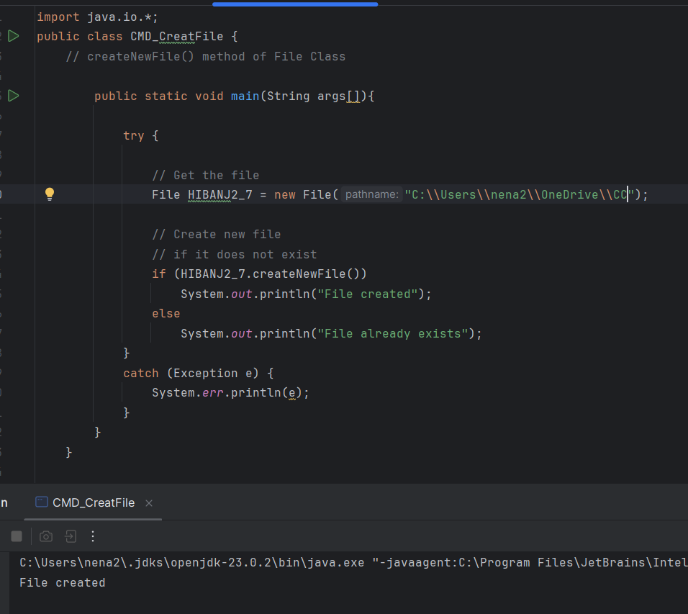

<https://www.geeksforgeeks.org/file-createnewfile-method-in-java-with-examples/>

ב-Java, אפשר ליצור קובץ ריק חדש בעזרת המחלקה File ושיטת createNewFile(). השיטה יוצרת קובץ חדש ללא תוכן ומחזירה true אם הקובץ לא היה קיים ונוצר בהצלחה. אם הקובץ כבר קיים, הפונקציה תחזיר false.

=======================================================

3 איך בודקים אם קובץ/תיקייה קיימים ?

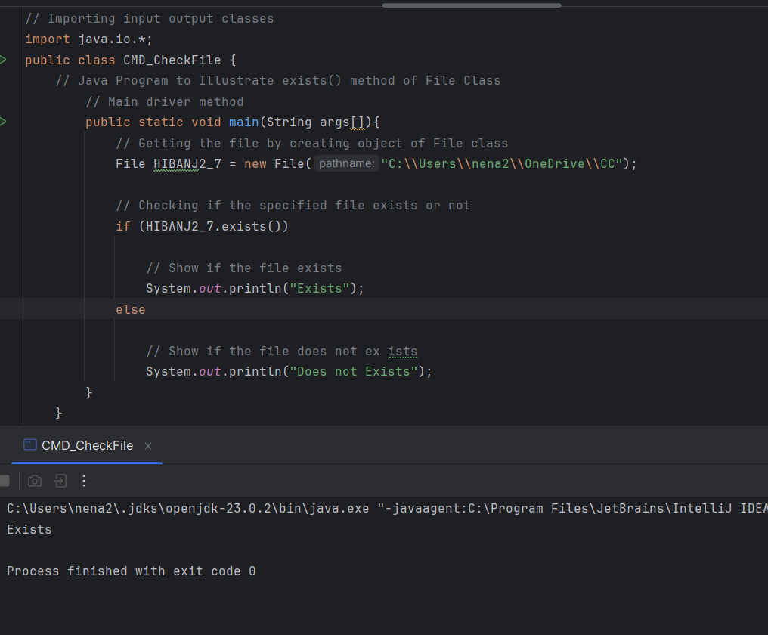

<https://www.geeksforgeeks.org/file-exists-method-in-java-with-examples/>

ב-Java, אפשר לבדוק קיום של קובץ או תיקייה באמצעות המחלקה File ושיטת exists(). השיטה בודקת אם הנתיב המתואר קיים במערכת הקבצים ומחזירה true אם הקובץ או התיקייה אכן קיימים, ו-false אם לא.

4 איך מציגים את תוכן תיקייה?

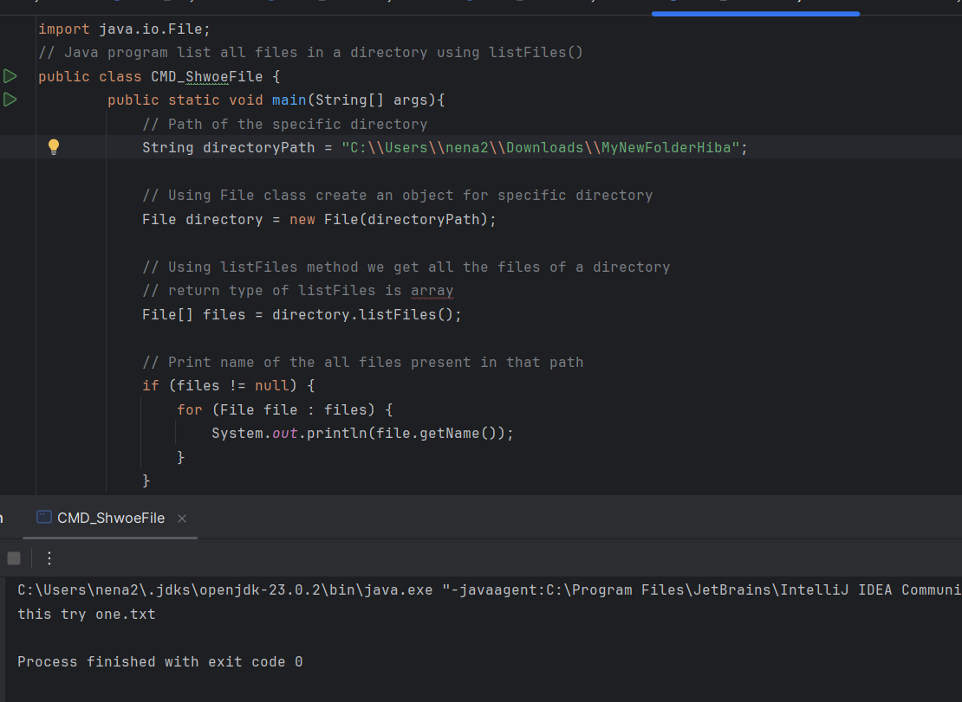

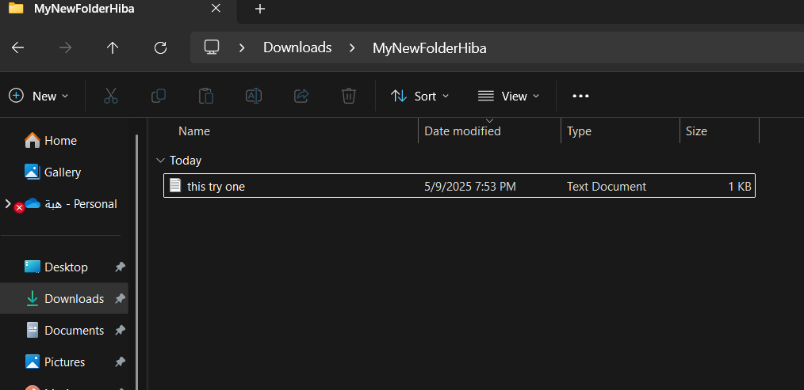

<https://www.geeksforgeeks.org/how-to-list-all-files-in-a-directory-in-java/>

ב-Java, ניתן לקבל רשימה של כל הקבצים והתיקיות בתוך תיקייה מסוימת באמצעות המחלקה java.io.File. המחלקה מספקת את המתודה listFiles(), שמחזירה מערך של אובייקטי File המייצגים את הקבצים והתיקיות הנמצאים בתיקייה הנוכחית.

5 )רשות ) מה ההבדל בין File ל Path

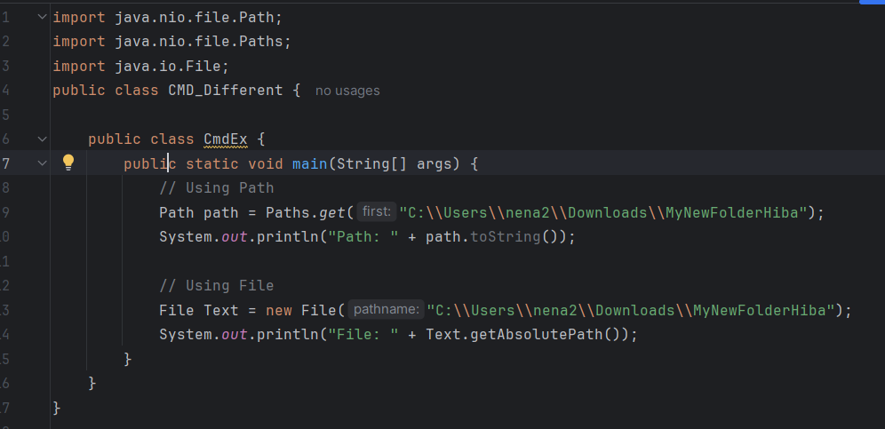

<https://www.javaguides.net/2023/11/difference-between-path-and-file-in-java-nio.html>

ב-Java קיימות שתי מחלקות לטיפול בנתיבים במערכת הקבצים: File ו-Path. מחלקת Path, שהוכנסה במסגרת Java NIO, מהווה שדרוג למחלקה File המסורתית ומציעה יכולות מתקדמות וגמישות יותר לניהול קבצים ומערכות קבצים.

1. Path הוא חלק מחבילת Java NIO (New Input/Output) שהוצגה ב-Java 7, המספקת פונקציונליות משופרת לטיפול בקבצים.

2. File הוא המחלקה הישנה יותר מ-Input/Output API המקורי ב-Java.

3. Path מספק שיטות טובות יותר לטיפול בנתיבי קבצים, כגון שילוב שני נתיבים או אחזור חלקים מנתיב.

4. שיטות File אינן תומכות בקישורים סמליים כמו שיטות Path.

5. ניתן להשתמש ב-Path עם מחלקות NIO אחרות כגון Files ו-FileSystems כדי לבצע פעולות קבצים מתקדמות.